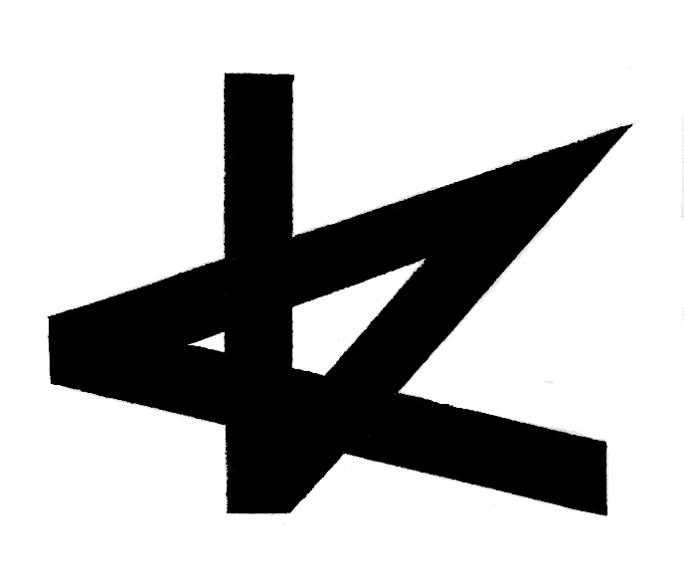
平成29年度第67回高知県芸術祭協賛行事

